**签到app需求说明书**

一、项目背景：

为了保证现在大学生课堂出勤率以及学生信息的管理，大部分学校纷纷采取不同的措施来对学生的出勤率进行管理和安排，故对合理、高利用率的学生签到系统有着迫切的需求，一个可行性的系统对此有着重要的意义。

**1.1项目用途：**

本系统利用相应的安卓平台，帮助老师签到更方便。

二、各模块需求说明

2.1、登陆模块

2.1.1、页面描述

用户点击app图标，进入登陆界面，界面设置“用户名”文本框、“密码”文本框，用户输入用户名及对应的密码，点击“登录”，若用户名和密码匹配，则进入系统；若不匹配，则无法进入系统；如果用户尚未注册，则可点击“注册”，进入注册界面

2.1.2、模块描述

|  |  |
| --- | --- |
| 模块描述 | 用户登录模块 |
| 功能描述 | 验证用户 |
| 优先级 | 高 |
| 需求描述 | 用户输入用户名和密码，点击登录进行身份验证 |
| 输出/后置条件 | 1. 用户名跟密码填写正确，进入系统首页 2. 用户名跟密码不匹配，则提示“用户名或密码填写错误” |

2.2、注册模块

2.2.1、页面描述

用户点击APP图标，进入初始界面后，点击“注册”按钮。注册时需填写手机号，系统会向对应手机发送验证码，用户输入后若验证码正确，接下来需填写个人信息，点击提交后完成注册。

2.2.2、模块描述

|  |  |
| --- | --- |
| 模块描述 | 用户注册模块 |
| 功能描述 | 学生注册 |
| 优先级 | 高 |
| 需求描述 | 个人用户以手机号注册，验证通过后再填写个人基本信息； |
| 输出/后置条件 | 进入登录界面，输入账号密码登录。 |

2.3、签到模块

2.3.1、页面描述

用户进入系统后，可以看到签到模块，点击签到如果位置等信息判断结果在教学楼内则签到成功，反之则提示不成功。

2.3.2、模块描述

1、活动搜索

|  |  |
| --- | --- |
| 模块描述 | 签到 |
| 功能描述 | 签到 |
| 优先级 | 高 |
| 需求描述 | 用户点击签到完成签到动作 |
| 输出/后置条件 | 提示签到成功 |
| 补充说明 |  |

三、用例：

**3.1用例图：**

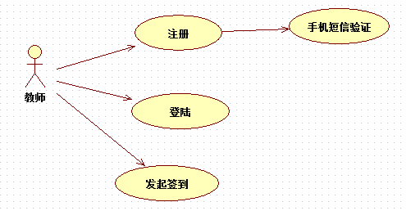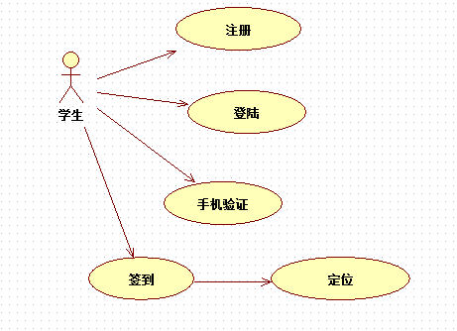

**3.2用例分析：**

**用例1：**学生的注册与登录

**主要参与者**：学生

**涉众及其关注点：**

学生：希望能够登录app，快速的完成签到。

**前置条件：**学生必须使用自己的学生信息进行注册，不能找人代注册；学生必须记得自己的学号及注册后的密码。

**成功保证：**存储注册信息的保存。

**基本流程**

1. 学生打开相应的注册APP
2. 点击注册页面，输入学生自己的学号和手机号
3. 后台发送验证信息至所填写的手机号以验证
4. 验证后，系统根据学生输入的学号显示学生所选课程信息
5. 学生对自己的相关的个人信息进行确认及修改，并添加一些附加的必要信息，如相应的密码的提交
6. 系统记录学生提交的信息
7. 系统提示注册结果信息

**扩展**

1. **注册失败**

如果系统提示注册信息写入失败

1. 用户重新打开注册页面，进行上述的上述的基本流程重新进行操作

如果系统提示注册信息已经被注册

1. 辅导员确认该学生的信息并将错误记录删除，学生再次根据基本流程重新注册即可。

**b.对于学生换手机的情况**

1. 学生根据自己的账号登陆系统
2. 在个人信息一栏进行相应的信息修改

**c.学生登陆失败**

**1.确认自己有没有注册成功**

1.a没有注册成功

1.据基本流程中的步骤完成注册

2.再次进行登陆

1. b注册已经成功
2. 与辅导员联系
3. 辅导员与技术人员进行联系，修复问题

**用例2：**学生定位签到

**主要参与者**：学生

**涉众及其关注点：**

学生：希望能够快速的打开WLAN连接校园网，开启手机的GPS定位系统。如果不连接校园网，开启GPS将无法定位到同学的位置信息，无法完成签到，将作为旷课处理。

**前置条件：**学生必须携带手机连接校园网并打开GPS定位系统。

**成功保证：**课程签到成功

**基本流程**

1. 开启自己手机WLAN，连接校园网。
2. 开启自己手机GPS定位系统。
3. 打开APP，登录自己的注册账号。
4. 点击签到

**扩展**

**a.签到失败**

1.学生忘带手机、手机没电或手机没有GPS功能时，教师确认后通过自己的客户端手动帮助学生签到

2.学生端出现异常导致签到不成功时，教师确认通过自己的客户端手动帮助签到

**用例3：**首页信息

**主要参与者：**学生、教师

**涉众及其关注点：**

学生和教师：希望能够有全面的、实时的校园信息，包括：校园新闻，通知公告，学术讲座，日程安排，校历查询等等

**前置条件：**手机处于有网络的环境下

**成功保证：**浏览信息时，保证联网状态

**基本流程：**

1. 打开app
2. 点击首页，浏览自己所需信息

**扩展：**

**a.信息加载失败：**

1.手机在未联网的情况下，首页显示请检查手机是否联网并显示上次打开app时加载的首页信息

**用例4：教师**的注册与登录

**主要参与者**：教师

**涉众及其关注点：**

教师：希望能够登录app，准确的获得上课人数。

**前置条件：**本校教师通过自己的教师信息注册

**成功保证：**存储注册信息的保存。

**基本流程**

1.教师打开相应的注册APP

2.点击注册页面，输入自己的教师信息和手机号

3.后台发送验证信息至所填写的手机号以验证

4.验证后，系统根据教师输入的信息显示授课信息

5.确认信息后系统提示注册结果信息

**扩展**

1. **注册失败**

如果系统提示注册信息写入失败

1.用户重新打开注册页面，进行上述的上述的基本流程重新进行操作

如果系统提示注册信息已经被注册

1. 找到技术人员

**c.教师登陆失败**

1.a没有注册成功

1.据基本流程中的步骤完成注册

2.再次进行登陆

1. b注册已经成功
2. 与技术人员进行联系，修复问题

**用例5：教师被动发起签到**

**主要参与者**：教师

**涉众及其关注点：**

教师：在发现学生人数和签到显示人数明显不同时，发起签到

**前置条件：教师希望发起签到**

**基本流程**

1. 打开App，登录自己的帐号。
2. 点击被动发起签到

**扩展**

**a.学生签到失败**

1.学生忘带手机、手机没电或手机没有GPS功能时，确认后通过自己的客户端手动帮助学生签到

2.学生端出现异常导致签到不成功时，教师确认通过自己的客户端手动帮助签到

3.教师手机不能联网时，使用纸质版点名